Grunddataprogrammets delaftale 1 om effektiv ejendomsforvaltning og genbrug af ejendomsdata under den Fællesoffentlige Digitaliseringsstrategi 2012 – 2015

Ejendomsdataprogrammet - Matriklen
Løsningsarkitektur - Bilag A Servicebeskrivelser og integrationer

Version: 1.1
Status: Godkendt
Oprettet: 19. december 2013

Dokument historie
Version | Dato | Beskrivelse | Initialer
0.1 | 30.04.2013 | Oprindelig dokument | SPI
0.2 | 19.08.2013 | Opdateret kapitel 1.2 | BGM
0.21 | 05.09.2013 | Opdateret kapitel 1. Udfyldt kapitel 3 og 4 | LAHNI
0.22 | 06.09.2013 | Opdateret kapitel’erne 3.1 og 5 | Xbgma (BGM)
0.23 | 09.09.2013 | Opdateret kapitel 2, 3, 4 | XKLHA
0.8 | 10.09.2013 | Opdateringer efter intern høring den 9.9.2013 | Xbgma
0.81 | 08.10.2013 | Opdateret efter GD1 review | S&D-LF
1.09 | 05.12.2013 | Opdateret med kommentarer efter internt review | XPEAN
1.1 | 19.12.2013 | Opdateret med kommentarer efter review i GD1 | XPEAN
Indholdsfortegnelse
1. Indledning 3
1.1 Dokumentets formål 3
1.2 Dokumentets sammenhæng til øvrige dokumenter 3
1.3 Læsevejledning 4
2. Matrikel services og integrationer 5
2.1 Overblik 5
2.2 Serviceprincipper 5
3. Udstillingsservices 7
3.1 Udstil matrikel- og ejendomsdata (herunder foreløbige) 7
4. Ajourføringsservices 8
4.1 Service Bygning på fremmed grund 8
5. Øvrige integrationer 9
5.1 Ikke servicebaserede integrationer 9
5.2 Hændelser stillet til rådighed for andre grunddatasystemer 9
5.3 Hændelser Matriklen har behov for fra andre grunddatasystemer 9
5.4 Services Matriklen har behov for hos andre grunddatasystemer 9

Indledning

Dokumentets formål
Dokumentet tjener to hovedformål:
- At sikre at ejendomsdataprogrammet forretningsmæssigt og arkitekturmæssigt hænger sammen på løsningsniveau. Inden større udviklingsprojekter igangsættes udarbejdes der ift. de tre grunddataregistre – Matrikel, BBR og Ejerfortegnelse – en løsningsarkitektur, som kvalitetssikres i sammenhæng.
Dokumentet her beskriver de Services som skal indgå i Matriklens løsningsarkitektur til brug for den tværgående kvalitetssikring.
- At danne rammerne for kravspecificering, udvikling og tilpasning af Matriklens udvidelse i relation til Ejendomsdataprogrammet.

Dokumentets sammenhæng til øvrige dokumenter

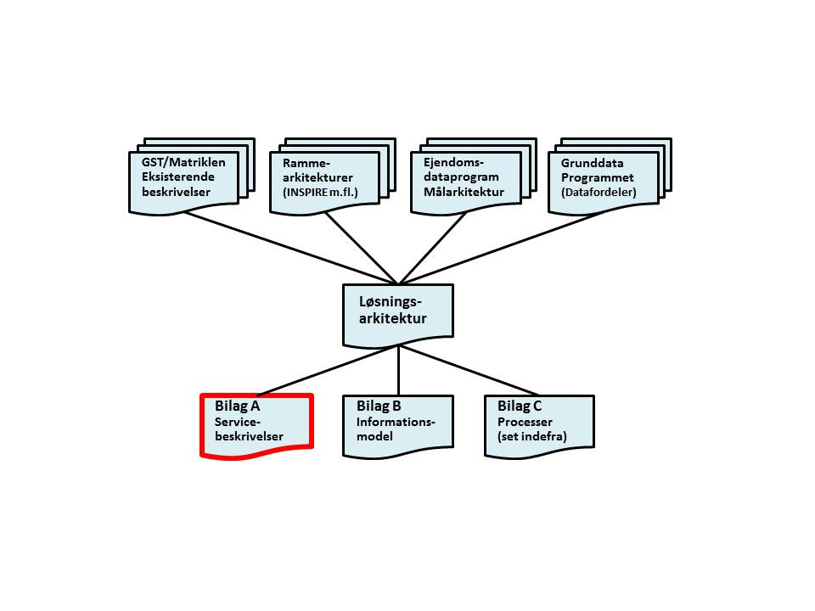
Figur 1. Bilagets sammenhæng til andre dokumenter.
Løsningsarkitekturen er opbygget af et hoveddokument og tre underbilag.
Dokumentet her udgør løsningsarkitekturens underbilag A – Servicebeskrivelser.

Rammerne omkring løsningsarkitekturen kommer primært fra fire kilder:
- Grunddataprogrammet, som har udstukket rammerne for den overordnede løsningsarkitektur – herunder krav om udstilling af grunddata via Datafordeleren. Grunddataprogrammet har også udstukket rammer ift. en fællesoffentlig datamodel og dertil hørende standarder.
- Ejendomsdataprogrammet, som gennem en målarkitektur og tilhørende bilag har udstukket rammerne for ejendomsdata som grunddata.
- Rammearkitekturer herunder INSPIRE og forretningsarkitekturer på matrikelområdet.
- GST/Matriklen - Eksisterende beskrivelser for udstilling af data, der sammen med informationsmodellen sætter rammerne for, hvilke udstillingsservices og ajourføringsservices, der er mulige.

Læsevejledning
Udover dette indledende kapitel indeholder dokumentet følgende kapitler:
- Kapitel 2 – Matrikel services og integrationer
Indeholder en beskrivelse af de typer af services og integrationer, som findes i Matriklens løsningsarkitektur, samt de overordnede rammer og principper, der ligger til grund.
- Kapitel 3 – Udstillingsservices
Indeholder en kort beskrivelse af hvilken udstilling af data fra Matriklen, der kan forventes på Datafordeleren.
- Kapitel 4 – Ajourføringsservices
Indeholder en detaljeret beskrivelse af hver enkelt ajourføringsservice og dens operationer.
- Kapitel 5 – Øvrige integrationer
Indeholder en beskrivelse af ikke servicebaseret integration samt hændelser som Matriklen udstiller og services som Matriklen har behov for, for at sikre sammenhængen på tværs af grunddatasystemerne.

Matrikel services og integrationer

Overblik
Dokumentet indeholder en funktionel beskrivelse af de services og integrationer til myndigheder og offentlige registre som Matriklen skal kommunikere med i forbindelse med Ejendomsprogrammet.
En afklarende fase af de beskrevne krav til udbudte services fra såvel Matriklen og andre myndigheder og offentlige registre er nødvendig før en detaljeret specifikation er praktisk mulig.
Udstilling af Matrikeldata foregår via de udstillingsservices, som udstilles via Datafordeleren. Herfra vil anvendere af disse oplysninger som Danmarks Statistik, de nuværende OIS anvendere og andre grunddataanvendere skulle hente oplysninger om ejendomme.

Ajourføring af Matriklen sker gennem ajourføringsservices. Oversigt over identificerede ajourføringsservices, som anvendes af eksterne systemer, findes i kapitel 4.

Alle øvrige integrationer er beskrevet i kapitel 5. Det drejer sig om:
- Integrationer som ikke er baseret på services
- Hændelser Matriklen udstiller til andre via Datafordeleren
- De services som Matriklen har brug for hos andre grunddataregistre

Serviceprincipper
Grundlæggende designes services således, at den samme services kan tilgås både fra en brugerflade – eksempelvis LSP klienten – og fra en system-til-system løsning.
Der anvendes de samme serviceprincipper for alle Matrikel services, uanset om disse udstilles direkte fra Matriklen eller de udstilles via Datafordeleren. En serviceanvender vil opleve de samme serviceprincipper, uanset om denne anvender ajourføringsservices fra Matriklen eller udstillingsservices fra Datafordeleren.

Det kan ikke sikres at løsningsarkitekturen fuldstændigt understøtter de forskellige anvendere af Matrikel services, da de specifikke krav fra de kommende systemer, der skal anvende Matrikel services kun i begrænset omfang er kendt . For at minimere kommende ændringer i arkitekturen og servicegrænsefladen, skal arkitekturen i Matrikel services i videst muligt omfang og specielt i forbindelse med eksterne snitflader efterleve en række serviceorienterede principper, som beskrevet i pjecen ”Serviceorienteret arkitektur – hvad og hvorfor”.

De enkelte services udbygges med sikkerhed i henhold til de fællesoffentlige standarder herfor, således de forskellige klienter kan fungere på tværs af de forskellige registre uden behov for at skulle logge in ift. hvert enkelt register.
Navngivning af såvel udstillings- som ajourføringsservices følger de regler, som opstilles af datamodelprojektet under Grunddataprogrammets delprogram 7.

Metadata udstilles via Datafordelerens metadatakatalog i selvstændige operationer, hvilket gør det muligt at hente metadata uden samtidig at hente forretningsdata.
Derudover udstilles metadata gennem Matrikel services, således det er muligt at anvende disse i Matrikel brugerfladerne.

Udstillingsservices

Udstil matrikel- og ejendomsdata (herunder foreløbige)
Matriklens services til udstilling af matrikel- og ejendomsdata præsenteres ikke i dette kapitel. Opmærksomheden henledes til informationsmodellen, Bilag B, der skal opfattes som en udstillingsmodel. Hvad der fremgår af informationsmodellen kan udstilles i forskellige kombinationer.

Samtlige af de data, der er vist i informationsmodellen er grunddata, og vil derfor blive udstillet via Datafordeleren. Indtil videre er planen, at samtlige af Kortforsyningens tjenester og services i første omgang flyttes over til Datafordeleren, som de er. Derefter kan der udvides med nye services vedrørende fx nye ejendomstyper og foreløbige data, når disse er aftalt med de interessenter, som ønsker grunddata fra GST.

Ajourføringsservices

Service Bygning på fremmed grund
Denne service anvendes til registrering af Bygninger på fremmed grund som indberettes af kommunen. Bygningerne oprettes af de kommunale medarbejdere i forbindelse med byggesagsbehandling, eller hvis de på anden måde bliver opmærksomme på dem. Formålet med registreringen er, at de kan indgå i ejendomsvurderingen. Der kræves ikke godkendelse af GST eller prøvelse af Tinglysningsretten.
Bygningerne på fremmed grund skal på samme måde som for andre objekter i Matriklen, tilknyttes en sag. SagsID’en for denne sag skal anvendes som input til servicen.

- Opret BFE vedr. bygning på fremmed grund
- Slet BFE vedr. bygning på fremmed grund
Opret BFE vedr. Bygning på fremmed grund
Bygninger på fremmed grund indberettet af kommunen oprettes med BFE nummer i status ’Gældende’.
Slet BFE vedr. bygning på fremmed grund
Sætter status på Bygning på fremmed grund til ’Historisk’.

Øvrige integrationer

Ikke servicebaserede integrationer
Matriklen vil kun anvende én ikke servicebaseret integration:
Fra Matriklen til landinspektørernes CAD systemer
Matrikeldata til udarbejdelse af teknisk dokumentation, som udtrækkes ved hjælp af LSP klienten

Hændelser stillet til rådighed for andre grunddatasystemer
Hver gang der sker en opdatering af Matriklen, udstilles der en Matrikel registreringshændelse i Datafordeleren.
Udstillingen af hændelserne er dokumenteret i slutkriterierne, i aktivitetsbeskrivelserne i Bilag C, Processer.
Der udstilles følgende hændelser:

- Ny BFE
- Opdateret BFE

Hændelser Matriklen har behov for fra andre grunddatasystemer
Der er ikke identificeret behov for hændelser fra andre grunddatasystemer, som påvirker Matriklens processer.

Services Matriklen har behov for hos andre grunddatasystemer

Fra Adresse
- Opret adgangspunkt
- Opdater adgangspunkter
Fra BBR
- Opdater koordinater
- Opret brugsenhed
- Tildel BFE til brugsenhed
Fra Ejerfortegnelsen
- Opret ejerskab
- Slet ejerskab

Beskrevet i pjecen ”Serviceorienteret arkitektur – hvad og hvorfor”, som findes på Digitaliserings-styrelsens hjemmeside: http://www.digst.dk/Arkitektur-og-standarder/It-arkitektur/Serviceorienteret-arkitektur/~/media/Files/Arkitektur%20og%20standarder/Arkitektur/Pjece_Serviceorienteret_arkitektur.ashx

